Training 35 provU11 04/12: Vrijlopen + passing(controle)

**Opwarming: Handbal**

* Scoren door 5 passen na elkaar te geven
* Scoren door speler aan te passen achter de lijn
* Voetbal: zelfde regels: scoren door ploegmaat diep aan te spelen

**Oefenen gerichte controle**:

* Zonder druk
* Met druk van tegenstander die komt aangelopen
* Met druk op tegenstander die na controle gepasseerd dient te worden
* Aandachtspunten: goede strakke inspeelpass, controle gericht vooruit, juist ver genoeg van de voet

**Wedstrijdvorm op balbezit**

* Scoren door 5 passen na elkaar te geven
* 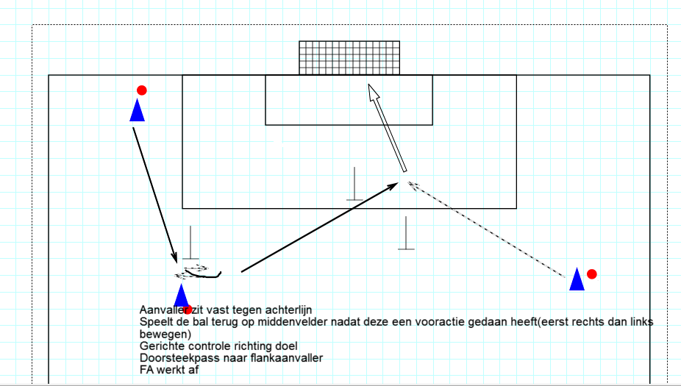Scoren door door poortje te passen naar een ploegmaat

**Passing oefening + afwerken**

**Matchke**